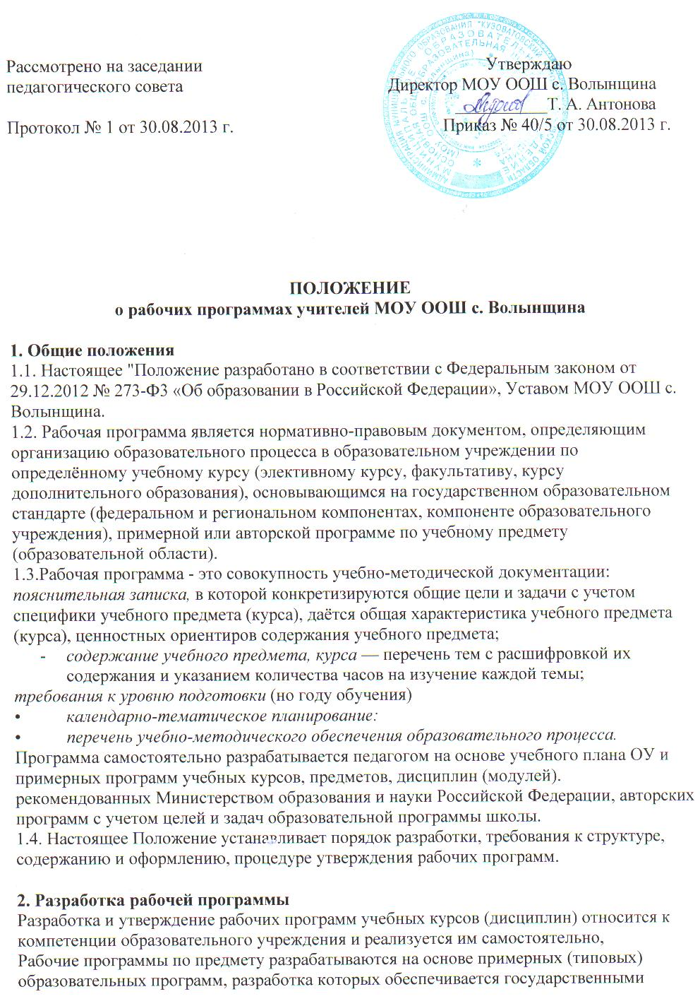органами управления образованием, требований государственного образовательного стандарта, базисного учебного плана, действующих санитарно-эпидемиологических правил и нормативов.
2.3. Рабочая программа составляется на ступень обучения (начальное общее, основное общее, среднее (полное) общее образование).
2.4. При составлении, согласовании и утверждении рабочей программы должно быть обеспечено ее соответствие следующим документам:
- ФК ГОС;
- ФГОС;
- примерной программе дисциплины, утвержденной Министерством образования и науки РФ (авторской программе, прошедшей экспертизу и апробацию);
- федеральному перечню учебников.
2.5. Рабочая программа учитывает материально-техническую оснащённость образовательного процесса, психологические особенности обучающихся, специфику образовательного учреждения, межпредметные связи.
2.6. Рабочая программа учебного предмета должна быть оформлена по образцу, аккуратно, без исправлений выполнена на компьютере. Содержательная форма рабочих программ в образовательном учреждении единая и принимается Педагогическим советом ОУ.
3. Структура рабочей программы
3.1. Рабочая программа по учебному предмету разрабатывается на основе:
- примерных программ по отдельным учебным предметам основного общего образования или авторских программ, прошедших экспертизу и апробацию;
- фундаментального ядра содержания образования;
- программы формирования универсальных учебных действий обучающихся;
- требований к результатам освоения основной образовательной программы основного общего, среднего (полного) общего образования конкретного образовательного учреждения;
3.2. Образовательная рабочая программа должна содержать следующие разделы, указанные в п.п. 3.2.1 – 3.2.7.
3.2.1. Титульный лист, где указывается ведомственная принадлежность образовательного учреждения, его наименование (в соответствии с уставом ОУ), название предмета, ФИО составителей (я), год и место (населённый пункт) составления. В левом верхнем углу ставятся грифы о рассмотрении рабочей программы на Педагогическом совете, согласовании её с заместителем директора по УВР и утверждении руководителем ОУ, указание ступени, на которой изучается программа, количество часов, уровень (базовый, профильный), указывается автор и наименование учебника, по которому ведется обучение (издательство, год издания). Титульный лист оформляется по образцу (Приложение 1).
3.2.2. Пояснительная записка, где обосновывается актуальность данного курса, его цели и задачи, воспитательные и развивающие возможности, специфика, место в системе развития мировоззрения школьников, а также методический комментарий, адекватный содержанию образования и психологическим особенностям обучающихся, указывается количество часов, отводимых на изучение данного курса, формы контроля знаний и умений обучающихся.
3.2.3. Содержание учебного предмета, курса — перечень тем с расшифровкой их содержания и указанием количества часов на изучение каждой темы.
3.2.4 Календарно-тематическое планирование- с указанием количества занятий (часов) в целом по теме (разделу), темы каждого урока и сроков их освоения (дата), конкретного количества практических, контрольно-диагностических, самостоятельных занятий, экскурсий, контрольно–оценочных действий (Приложение 2).
3.2.5. Требования к уровню подготовки учащихся по предмету — это установленные стандартом результаты освоения обязательного минимума федерального компонента государственного стандарта образования. Требования задаются в деятельностной форме (что в результате изучения учебного предмета учащиеся должны знать, уметь, использовать в практической деятельности и повседневной жизни). Требования перечисляются в соответствии с примерной учебной программой или примерными учебными программами (для интегрированного курса).
3.2.6. Описание учебно – методического и материально – технического обеспечения образовательного процесса с указанием учебника (УМК), учебных пособий для обучающихся, методической литературы для педагогического работника и материально-технического оснащения образовательного процесса.
В данном разделе указан перечень компонентов учебно-методического комплекса, обеспечивающего реализацию рабочей программы: базовый учебник, дополнительная литература для учителя и учащихся, перечень Интернет ресурсов и других электронных информационных источников, перечень обучающих справочно-информационных, контролирующих и прочих компьютерных программ, используемых в образовательном процессе. Список литературы представляется с выходными данными всех литературных источников. (Автор, название, издательство, год издания)
4. Порядок согласования и утверждения рабочих программ
4.1. Рабочая программа по предмету разрабатывается учителями-предметниками, обсуждается на заседаниях МО учителей-предметников и рассматривается на Педагогическом совете школы (результаты рассмотрения заносятся в протокол) и согласовывается с заместителем директора по учебно-воспитательной работе и утверждается руководителем образовательного учреждения.
4.2. Заместитель директора организует экспертизу рабочей программы на предмет соответствия общим требованиям, учебному плану, целям и задачам образовательного учреждения, его концепции и программе развития. При несоответствии рабочей программы установленным требованиям, он рекомендует доработать программу с указанием конкретного срока.
4.3. При соответствии рабочей программы установленным требованиям она визируется заместителем директора по УВР и утверждается руководителем образовательного учреждения. При этом на титульном листе рабочей программы ставятся соответствующие грифы о рассмотрении, согласовании и утверждении рабочей программы.
4.4. Первый экземпляр рабочей программы хранится у заместителя директора по учебно-воспитательной работе. Другие экземпляры рабочей программы хранятся у педагогических работников, ведущих образовательную деятельность по этой программе.
4.5. Ежегодная корректировка рабочих программ, если это необходимо, осуществляется в образовательном учреждении только после их обсуждения на заседаниях ШМО
4.6. Список литературы, учебно-методического обеспечения в рабочих программах может ежегодно обновляться с учетом изменившихся условий (параметров) образовательного процесса.

Приложение 1

Муниципальное образовательное учреждение
основная общеобразовательная школа с. Волынщина

РАССМОТРЕНО  на заседании Педагогического  совета МОУ ООШ  с. Волынщина  Протокол № _____  от ___________________ | СОГЛАСОВАНО  Заместитель директора по УВР  МОУ ООШ  с.Волынщина  Терехина С.А.  ________________ | УТВЕРЖДАЮ  Директор МОУ ООШ с.Волынщина  Антонова Т.А.  _______________

РАБОЧАЯ ПРОГРАММА
по предмету «Информатика и ИКТ» для 9 класса
на 20__-20__ учебный год.
Ступень основного (общего) образования,
33 часа, базовый уровень
УМК «Информатика и ИКТ базовый уровень
учебник для 9 класса »,
Н.Д. Угринович (БИНОМ. Лаборатория знаний, Москва, 2010.)
Составитель: учитель информатики
Терехина Светлана Александровна
Волынщина
20__ г.

Приложение 2
Календарно-тематическое планирование по русскому языку
для 5 класса (34 недели, 204 часа, 6 ч/нед)

№ п/п | Тема урока | Кол-во  часов | Форма занятия | Дата проведения | Примечание

